絵描きゲーム
東京都多摩教育事務所指導課

１ ねらい

情報を伝達する難しさと必要な態度に気付かせる。

２ 方 法

（１） 二人一組で行います。

（２） 元情報について送り手と受けての役割を決めます。

（３） 送り手は、手元に置いた図形を見ながら、受け手が原形に忠実に作図できるように、描き方を口頭で説明します。

（４） 受けては、元情報を見たり、自分が描く図を見せたりしてはいけません。時間は２分間です。

【元情報】…児童・生徒の発達段階によって、工夫する必要があります。

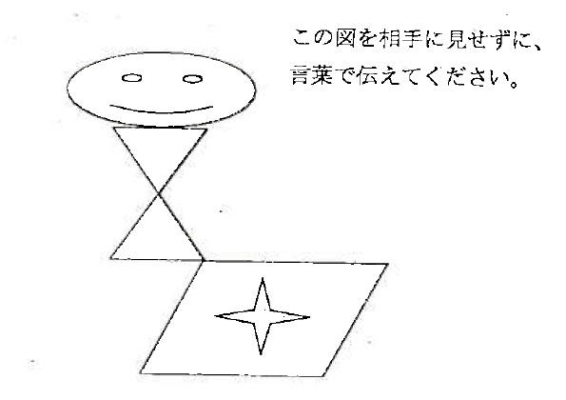
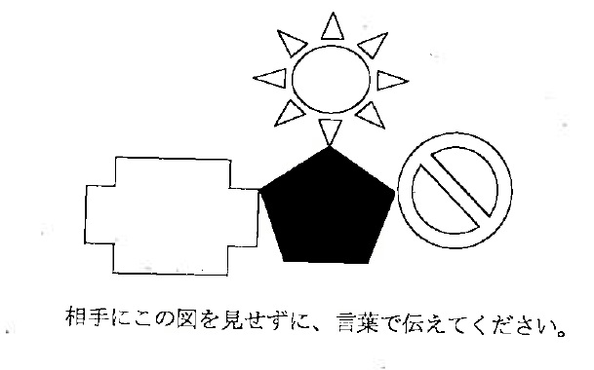

（５） ゲームを通して気付いた、情報を正しく取り交わす際に必要な事柄について、箇条書きにしたり、互いに話し合ったりします。

３ 活動を通して児童・生徒に気付かせたいこと

（１）活動が短時間で終了し、フィードバックの少ない一方的な伝達の場合、送り手・受け手ともに、正しいコミュニケーションに必要な態度は見られない。

（２）日常、一見スムーズに思えるやりとりが、実は伝達機能を果たしていなかったり、誤解を生じさせたりすることがある。

（３）コミュニケーションには、フィードバックが欠かせない。

